实验图库
使用说明：把下列各图复制到你所编辑的文档中，做适当的修改即可。为了方便修改请在绘图工具栏中把“绘图网格”中的“水平间距”和“水平间距”设置最小值。有是图形是经过“组合”的，如需修改，请选中该图形，然后按绘图工具栏中的“绘图→取消组合”，修改室完后再组合即可，有的图形需要“取消组合”几次。请不要在这个文档中作任何修改。
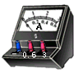
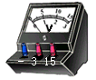
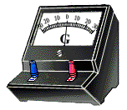
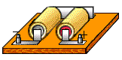
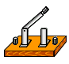
G
_
+

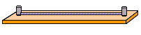
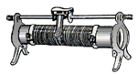
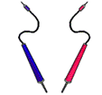
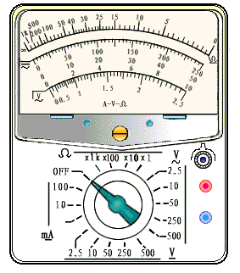
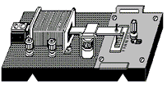
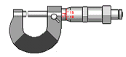
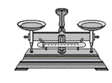
0
10
20
0
1
2
3
4
5
6
7
8
9
10

